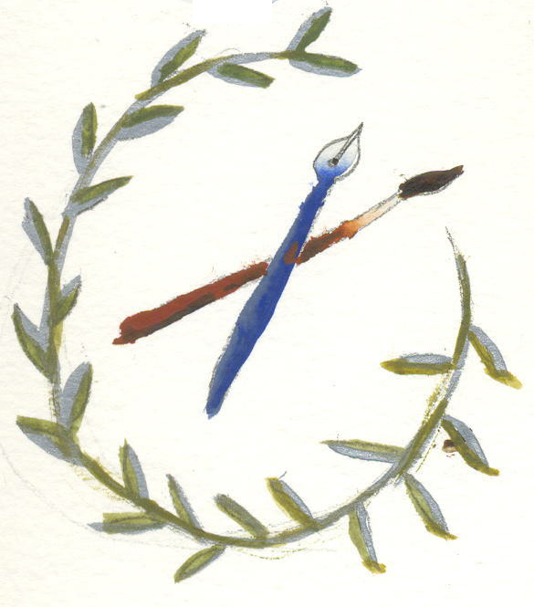



Bralno tekmovanje iz romanskih jezikov 2008/09

Lepota romanskih jezikov navdihuje

Spoštovani profesorji romanskih jezikov,

Beseda v francoskem, italijanskem in španskem jeziku je že od starega veka dalje vir navdiha za mislece in umetnike. V šolskem letu 2008/09 Center Oxford prvič organizira bralno tekmovanje iz romanskih jezikov, kjer bodo lahko tekmovali vsi dijaki, ki se učijo francoščino, italijanščino ali španščino. Bralno tekmovanje Lepota romanskih jezikov navdihuje bo torej priložnost za vse, ki so si vedno želeli izraziti svojo inovativnost v tujem jeziku.
Vljudno vas vabimo, da si v prilogi preberete navodila in potek tekmovanja, se prijavite s priloženo prijavnico in izpolnite naročilnico za predpisana berila. Navodila so objavljena tudi na spletni strani Centra Oxford www.centeroxford.com, kjer boste našli pravilnik tekmovanja, naročilnico za berila in vse druge potrebne obrazce.

Vsem dijakom in njihovim mentorjem želimo obilo užitkov ob branju ter veliko ustvarjalnega navdiha,


Urška Ravnjak
Predsednica organizacijskega odbora tekmovanja


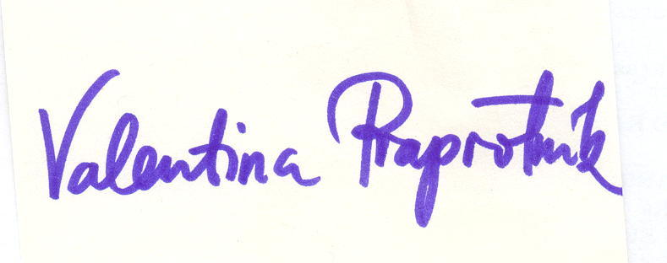
Valentina Praprotnik Lea Novak Andreja Trenc
Svetovalka za francoščino Svetovalka za italijanščino Svetovalka za španščino
v Centru Oxford v Centru Oxford v Centru Oxford

Ljubljana, 15.9.2008

Bralno tekmovanje iz romanskih jezikov 2008/09
Lepota romanskih jezikov navdihuje

Navodila za bralno tekmovanje

FRANCOŠČINA

- Jezik. Vsak tekmovalec lahko izbira jezik, v katerem bo tekmoval. Če ima v srednješolskem programu francoščino, tekmuje iz francoskega jezika, na njegovo posebno željo in če mu to dopušča tudi srednješolski program, pa lahko kandidat izbere poleg francoščine tudi italijanščino ali španščino. Vsakemu kandidatu je omogočeno, da tekmuje v dveh ali vseh treh romanskih jezikih naenkrat.

- Težavnostna stopnja. Vsak izmed kandidatov mora izbrati tudi raven izbranega jezika, na kateri bo bral in tekmoval. Izbere lahko le eno (1) raven, v skladu s s tem, koliko let se uči francoščino oz. drug izbrani jezik in ustrezno stopnji obvladovanja jezika.

- 1. raven: 1. in 2. leto učenja oz. stopnja A1-A2
- 2. raven: 3. in 4. leto učenja oz. stopnja A2-B1

- Berila za bralno tekmovanje. Na vsaki ravni lahko kandidati izbirajo med dvema beriloma ali po želji preberejo obe. Ponujena berila se tematsko uvrščajo med klasično ali bolj moderno leposlovje, tako bo vsak kandidat lahko užival ob branju berila po svojem okusu.

- 1. raven: A1-A2:
Jules Verne: Le Tour du monde en 80 jours (zbirka Lecture facile, založba Hachette)
Daniel Pennac: L'oeil du loup (Pocket jeunesse)
- 2. raven: A2-B1:
Émile Zola: Germinal (zbirka Lecture facile, založba Hachette)
Philippe Djian: Mise en bouche (Folio)

- Tekmovalna naloga oz. izdelek. Tekmovanje Lepota romanskih jezikov navdihuje se razlikuje od klasičnih bralnih tekmovanj, saj dijakom ne bo potrebno reševati nalog za preverjanje bralnega razumevanja, ampak se bodo lahko izrazili na povsem svoj način – na temo iz izbranega berila bodo lahko napisali spis, pesem ali predlogo za skeč, lahko pa bodo oblikovali strip ali plakat. Tekmovalec bo tako tekmoval in se potegoval za nagrado z eno vrsto izdelka, vizualnim ali pisnim. Najboljše tri pisne izdelke in najbolj prepričljive tri vizualne izdelke bo strokovna komisija ovrednotila in ustrezno nagradila.

- 1. kategorija: PISNI IZDELEK na temo izbranega berila
- 1. izdelek - prosti pisni sestavek (250 do 300 besed v tipkani obliki)
- 2. izdelek - pesem poljubne dolžine in oblike (v tipkani obliki)
- 3. izdelek - skeč (do 200 besed v tipkani obliki)
- 2. kategorija: VIZUALNI IZDELEK na temo izbranega berila
- 1. izdelek - strip (do 4 A4 strani)
- 2. izdelek - poster oz. plakat (format A1 ali A2; kandidat obvezno priloži obrazložitev, ki je v pisni tipkani obliki)
.
- Nagrade. Pri vsakem jeziku bo strokovna komisija razglasila 3 najboljše pisne izdelke in 3 najbolj prepričljive vizualne izdelke na posamezni ravni. To pomeni, da bomo nagradili kar 12 najboljših tekmovalcev. Nagrajence čakajo čudovite knjižne nagrade Centra Oxford in priznanih francoskih založb. S praktičnimi nagradami pa bomo obdarili prav vse kandidate ne glede na uvrstitev. Tudi trud mentorjev bo poplačan, saj bo vsak prejel potrdilo o mentorstvu in praktično nagrado, mentorji nagrajencev pa še posebne nagrade.

Potek tekmovanja

- Prijave sprejemamo do 15. 10. 2008 na naš naslov: Mladinska knjiga Trgovina d.d., Center Oxford, Lea Novak, Kopitarjeva 2, 1000 Ljubljana ali e-naslov: lea.novak@mk-trgovina.si s priloženo prijavnico. Na prijavnici kandidat označi le težavnostno raven, za tekmovalno kategorijo (pisni/ vizualni izdelek) pa se odloči kasneje

- Od 15. 10. 2008 do 31. 12. 2008 velja poseben 10% popust na vsa predpisana berila s priloženo naročilnico

- Po 2. 3. 2009 bodo vsi kandidati prejeli obrazec za oddajo izdelkov, ki ga priložijo kot spremni list k svojim izdelkom. Obrazec bo vseboval tudi izjavo o avtorstvu

- 18. 3. 2009 je zadnji rok za oddajo izdelkov s spremnim obrazcem za oddajo izdelkov. Vsi mentorji bodo pravočasno opozorjeni na ta rok ter naslove, kamor naj pošljejo izdelke v oceno: Valentina Praprotnik, Center Oxford, Mladinska knjiga Trgovina d.d., Kopitarjeva 2, 1000 Ljubljana

- Od 18. 3. 2009 do 10. 4. 2009 se bo sestala posebna ocenjevalna komisija s področja romanskega jezikoslovja in kulture: zunanji svetovalec, svetovalke Centra Oxford za francoski, italijanski in španski jezik ter predsednica organizacijskega odbora bralnega tekmovanja. Komisija bo na podlagi razpisanih ocenjevalnih kriterijev izbrala tri najbolj prepričljive vizualne izdelke in tri najboljše pisne izdelke na obeh ravneh za vsak jezik posebej

- 10. 4. 2009 bodo na spletni strani Centra Oxford www.centeroxford.com razglašeni vsi zmagovalci in nagrajenci bralnega tekmovanja Lepota romanskih jezikov navdihuje, ki se bodo strinjali, da se njihova imena javno objavijo (gl. klavzulo o varovanju podatkov na prijavnici)

- 17. 4. 2009 bo slovesna podelitev nagrad s kulturno-zabavnim programom ter druženjem. Vabljeni bodo prav vsi tekmovalci in nihče ne bo odšel domov praznih rok

Vsi potrebni obrazci so na voljo tudi na spletni strani Centra Oxford: www.centeroxford.com (→ povezava »Bralna tekmovanja« → povezava »Bralno tekmovanje iz romanskih jezikov 2008/09«)

- prijavnica na tekmovanje,
- naročilnica za berila,
- pravilnik tekmovanja,
- vsi pomembnejši datumi,
- obrazec za oddajo izdelkov,
- točkovnik za oceno izdelkov

Prosimo, če se pred prijavo seznanite s pravilnikom tekmovanja na strani www.centeroxford.com.
- Naročilo knjig: Za naročilo predpisanih beril izpolnite priloženo naročilnico
Bralno tekmovanje iz romanskih jezikov 2008/09
Lepota romanskih jezikov navdihuje

Narocilnica beril

FRANCOŠČINA

Naslov | EAN | Cena (€) | Naročam štev. izvodov
Le Tour du monde en 80 jours | 9782011552457 | 6,50
L'oeil du loup | 9782266126304 | 3,83
Germinal | 9782011552327 | 5,47
Mise en bouche | 9782070356362 | 3,74

Vse cene vključujejo DDV in veljajo za trenutno zalogo. Pridružujemo si pravico do spremembe cen.

Ime odgovorne osebe za naročanje:_______________________________________,
Ime šole:_____________________________________________________________,
Naslov šole:__________________________________________________________,
e-mail odg. osebe_____________________, telefon:_____________________________,
Datum: Podpis odgovorne osebe:

Naročilnico pošljite na: Mladinska knjiga Trgovina d.d., Center Oxford, Dejan Koren, Kopitarjeva 2, 1000 Ljubljana. Fax: 01/ 3603 820, e-pošta: dejan.koren@mk-trgovina.si.

Bralno tekmovanje iz romanskih jezikov 2008/09
Lepota romanskih jezikov navdihuje

Prijavnica
FRANCOŠČINA

Srednja šola
Naziv: _________________________________________________________
Naslov: ________________________________________________________
Telefon:
Mentor: _________________________________________________________
E-mail mentorja: __________________________________________________

ZAP. ŠT. | IME IN PRIIMEK | IZBRANA STOPNJA  NA BRALNEM  TEKMOVANJU | OZNAČITE Z X LE, ČE DIJAK NE ŽELI, DA SE NJEGOVO IME OBJAVI
1.
2.
3.
4.
5.
6.
7.
8.
9.
10.

Prosimo, da posebej označite imena dijakov, ki ne želijo, da se njihova imena objavijo na spletnih straneh Centra Oxford.

S podpisom dovoljujem, da Mladinska knjiga Založba d.d. in Mladinska knjiga Trgovina d.d. z namenom izpolnjevanja ali uveljavljanja pravic iz pogodbenega razmerja in neposrednega trženja vzpostavijo, vzdržujejo in upravljajo z mojimi osebnimi podatki za neomejeno časovno obdobje, ter posredujejo te podatke za te namene druga drugi. Vse navedene družbe zagotavljajo varstvo osebnih podatkov po Zakonu o varstvu osebnih podatkov (Uradni list RS št. 86/2004). Kadarkoli lahko pisno ali po telefonu zahtevate, da v 15 dneh trajno ali začasno prenehamo uporabljati vaše osebne podatke za namen neposrednega trženja, ter vas o tem v nadaljnjih 5 dneh obvestimo na naše stroške. Družba je vpisana v register pri Okrožnem sodišču v Ljubljani pod številko 1/02640/00, osnovni kapital znaša 4.059.443,16 EUR. Predsednik nadzornega sveta je Milan Matos.

Podpis mentorja: ________________

